ANEXO II
MODELO PARA APRESENTAÇÃO DA PROPOSTA FINANCEIRA

Contratação de serviços técnicos especializados em Assistência Técnica e Extensão Rural (ATER) com foco em sustentabilidade da propriedade e aptidão para certificações nas Unidades Demonstrativas (UDs) do projeto

Referência: Termo de Referência – IABS PRS-CAM-034

Ao Instituto Brasileiro de Desenvolvimento e Sustentabilidade – IABS
A presente PROPOSTA FINANCEIRA considera a___________________________ DADOS DA INSTITUIÇÃO: XXXXXXXXXXXXXXXX, CNPJ nº XX.XXX.XXX/XXXX-XX, com sede na Rua XXXXXXXXXXXXXXXXXXXXXXXXXXX, CEP: XXXXX-XXX, Cidade/Estado, neste ato representada por sua sócia e representante legal (nome do representante legal), brasileira, RG nº X.XXX.XXX, CPF nº XXX.XXX.XXX-XX residente e domiciliada na Rua XXXXXXXXXXXXXXXXXXXX, CEP: XXXXXXX-XX, Cidade/Estado, e-mail: XXXXXXX@XXXXXX.com.

- OBJETO DA PROPOSTA
Realizar ações de assistência técnica e extensão rural com foco em sustentabilidade da propriedade e aptidão para certificações nas propriedades rurais selecionadas como Unidades Demonstrativas (UDs) do projeto.
A ATER no projeto visa oferecer aos(às) produtores(as) assistência técnica especializada, através de visitas técnicas presenciais e remotas, para contribuir com a identificação de possibilidades de melhoria da sustentabilidade da propriedade e avaliação da aptidão para os 7 (sete) esquemas de certificação promovidos pelo projeto, conforme Quadro 1 do Termo de Referência.

- DO VALOR DA PROPOSTA FINANCEIRA
O valor total dos serviços, incluindo todos os impostos, taxas e as despesas referentes à execução das atividades, estão inclusos na proposta comercial. Despesas com viagens, hospedagens e alimentação (excluindo-se possíveis despesas previstas na atividade 2) são responsabilidade exclusiva da contratada, devendo compor o valor total dos serviços.
Considera-se a possibilidade de variação no número de UDs de 10% para mais ou para menos, em cada lote previsto no Quadro 3, derivada de eventuais desistências ou inclusão de produtores(as) no projeto, sem que haja revisões de valores no contrato.
Este serviço deverá ser contratado em formato de empreitada global, sendo o seu prazo de execução previsto para 12 meses, podendo ser prorrogável por tempo a ser estabelecido pela coordenação do projeto e de acordo com o cronograma do mesmo.
Tendo examinado as condições do Termo de Referência, para a execução dos serviços previstos (incluindo deslocamento e serviços), a Instituição, abaixo assinada, propõe executar e concluir os serviços previstos no mencionado Termo de Referência, para os seguintes lotes:
Lote | Valor Global
Lote nº. XXXX | R$ XXX
Lote nº. XXX | R$ XXX
Total | R$ XXX

O preço global será composto pela somatória dos valores previstos no Termo de Referência de acordo com a entrega dos produtos.

- DISPOSIÇÕES GERAIS
Neste sentido, a [Proponente] declara, expressamente, que:
a) possui conhecimento do local onde serão executados os serviços;
b) aceita todas as condições impostas pelo Termo de Referência;
c) os serviços serão executados e concluídos dentro do prazo previsto no Termo de Referência;
d) esta proposta compreende todas as despesas para execução das atividades previstas, abrangendo: mão-de-obra (inclusive leis sociais), ferramentas, transportes, equipamentos, seguros, impostos e demais encargos necessários à perfeita execução do serviço;
e) concorda em manter a validade desta proposta por um período de 90 (noventa) dias, contado da data final prevista para sua entrega.
f) declara e assume a veracidade de todas as informações constantes da documentação e da proposta apresentada;
g) assume, desde já, a integral responsabilidade pela realização dos serviços em conformidade com o disposto no Termo de Referência.
Até que o contrato seja assinado, esta proposta constituirá um compromisso de nossa parte, observadas as condições do Termo de Referência.
Brasília, xx de xxxx de 20xx.

Atenciosamente,

(NOME DA EMPRESA E DO REPRESENTANTE LEGAL)

Quadro 2. Lotes por estado, municípios e número de UDs a serem atendidas.
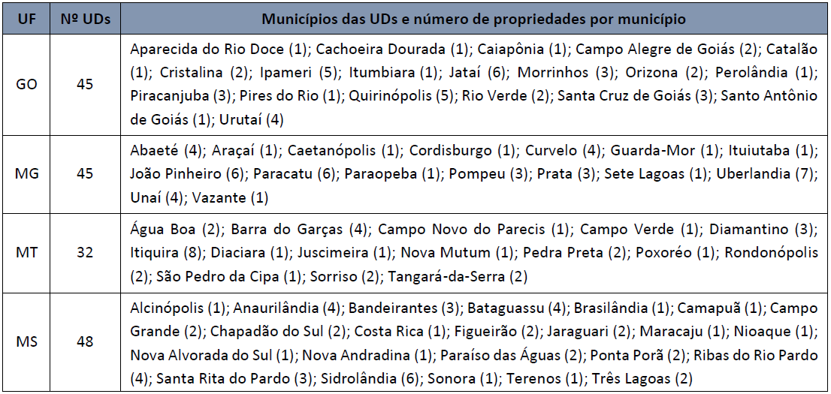

Quadro 3. Lotes, estados, número de UDs atendidas por estado e valor total previsto por lote.
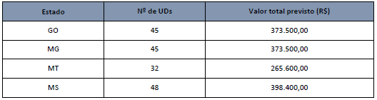

Cada instituição de ATER pré-qualificada poderá concorrer em até 2 (dois) lotes dos 4 (quatro) lotes previstos nos Quadros 2 e 3 do termo de referência. Só poderão ser alocados(as) técnicos(as) devidamente cadastrados(as) e aprovados(as) no processo de pré-qualificação de ATER do PRS - Cerrado. Cada técnico(a) poderá atender no máximo 10 UDs.

